OC Pizza

Réalisation d'un système de gestion pour un ensemble de pizzerias

Dossier de conception technique

Version 1.0
Auteur
Guillaume OJARDIAS
Analyste Programmeur

Table des matières
1 - Versions 3
2 - Introduction 4
2.1 - Objet du document 4
2.2 - Références 4
3 - Le domaine fonctionnel 5
3.1 - Référentiel 5
3.2 - Description des relations entre classes 5
4 - Architecture technique 9
4.1 - Application Web 9
4.2 - Description des composants 9
5 - Architecture de déploiement 11
5.1 - Serveur Nginx 12
5.2 - Serveur Gunicorn 12
5.3 - Serveur PostgreSQL 12
6 - Glossaire 13

Versions
Auteur | Date | Description | Version
GO | xx/09/20 | Création du document | 1.0

Introduction

Objet du document
Le présent document constitue le dossier de conception technique de l'application pour le système de gestion d’un ensemble de pizzerias
L’objectif du document est définir le domaine fonctionnel de cette application, mais aussi d’en concevoir son architecture technique.
Pour cela, nous avons :
- décrit le domaine fonctionnel avec un diagramme de classe UML,
- identifié les composants du système dans un diagramme de composants,
- réalisé une diagramme de déploiement de ces composants,
- puis élaboré un modèle physique de données.

Références
Pour de plus amples informations, se référer également aux éléments suivants :
- Projet 9 - Dossier de conception fonctionnelle.
- Projet 9 - Dossier d’exploitation.
- Projet 9 - PV de livraison.

Le domaine fonctionnel

Référentiel
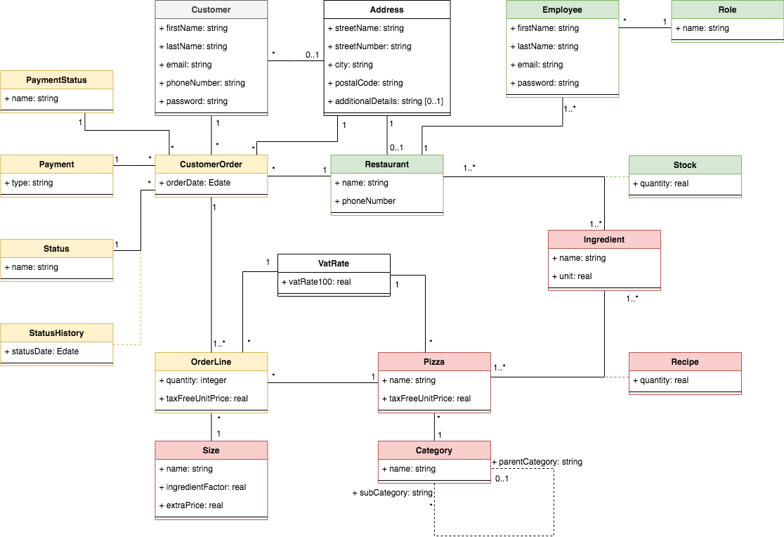
Figure 1 : Diagramme UML de classes
Ci-dessus diagramme de classes de l’application. Ce diagramme décrit les différentes classes constituant l’application ainsi que leurs relations.

Description des relations entre classes

Customer / Address
- Customer représente un·e client·e du site OC Pizza.
- Address représente l'adresse postale du ou de la client·e.
Le·a client·e est associé·e à zéro ou une adresse. Une adresse est associée à zéro, un·e ou plusieurs client·e·s.

Customer / CustomerOrder
- Customer représente un·e client·e du site OC Pizza.
- CustomerOrder représente la commande passée par le·a client·e.
Un·e client·e est associé·e à zéro, une ou plusieurs commandes. Une commande est associée à exactement un·e client·e.

CustomerOrder / Address
- CustomerOrder représente la commande passée par le·a client·e.
- Address représente l'adresse postale de livraison de la commande.
Une commande est associée à une seule adresse de livraison. Une adresse de livraison est associée à zéro, une ou plusieurs commandes.

CustomerOrder / Restaurant
- CustomerOrder représente la commande passée par le·a client·e.
- Restaurant représente le restaurant en charge de la préparation de la commande.
Une commande est associée à exactement un restaurant. Un restaurant est associé à zéro, une ou plusieurs commandes

CustomerOrder / OrderLine
- CustomerOrder représente la commande passée par le·a client·e.
- OrderLine représente une ligne contenant le détail de la commande.
Une commande est associée à une ou plusieurs lignes de commande. Une ligne de commande est associée à exactement une commande.

CustomerOrder / Payment
- CustomerOrder représente la commande passée par le·a client·e.
- Payment représente le type de payement utilisé par le·a client·e (CB à la livraison, en ligne, espèces, etc.).
Une commande est associée à exactement un type de payement. Un type de payement est associé à zéro, une ou plusieurs commandes.

CustomerOrder / PaymentStatus
- CustomerOrder représente la commande passée par le·a client·e.
- PaymentStatus représente le statut du payement de la commande (en attente, payée, etc.).
Une commande est associée à exactement un statut de payement. Un statut de payement est associé à zéro, une ou plusieurs commandes.

CustomerOrder / StatusHistory / Status
- CustomerOrder représente la commande passée par le·a client·e.
- Status représente le statut de la commande (en attente, en préparation, en livraison, etc.).
- StatusHistory représente l'historique des statuts de commande.
Une commande est associée à exactement un statut. Un statut est associé à zéro, une ou plusieurs commandes.
L'historique des statuts de commande est une classe d'association qui permet d'ajouter un historique à l'association entre la commande et le statut de la commande,

OrderLine / Pizza
- OrderLine représente une ligne contenant le détail de la commande.
- Pizza représente une pizza.
Une ligne de commande est associée à exactement une pizza. Une pizza est associée à zéro, une ou plusieurs lignes de commandes.

OrderLine / Size
- OrderLine représente une ligne contenant le détail de la commande.
- Size représente une taille de pizza.
Une ligne de commande est associée à exactement une taille de pizza. Une taille de pizza est associée à zéro, une ou plusieurs lignes de commandes.

OrderLine / VatRate
- OrderLine représente une ligne contenant le détail de la commande.
- VatRate représente le taux de TVA applicable à la ligne de commande.
Une ligne de commande est associée à exactement un taux de TVA. Un taux de TVA est associé à zéro, une ou plusieurs lignes de commandes.

Pizza / VatRate
- Pizza représente une pizza.
- VatRate représente le taux de TVA applicable à la ligne de commande.
Une pizza est associée à exactement un taux de TVA. Un taux de TVA est associé à zéro, une ou plusieurs pizzas.

Pizza / Category
- Pizza représente une pizza.
- Category représente la catégorie à laquelle appartient une pizza.
Une pizza est associée à exactement une catégorie. Une catégorie est associée à zéro, une ou plusieurs pizzas.
La classe Category présente la particularité d'avoir une association réflexive car la catégorie peut avoir un catégorie parente.
Ainsi une sous-catégorie est associée à zéro ou une catégorie parente. Une catégorie parente est associée à zéro, une ou plusieurs sous-catégories.

Pizza / Recipe / Ingredient
- Pizza représente une pizza.
- Ingredient représente un ingrédient.
- Recipe représente une quantité nécessaire pour une pizza et un ingrédient donné.
Une pizza est associée à un ou plusieurs ingrédients. Un ingrédient est associé à une ou plusieurs pizzas.
La recette est une classe d'association qui permet d'ajouter un attribut à l'association entre la pizza et l'ingrédient.

Restaurant / Stock / Ingredient
- Restaurant représente un restaurant.
- Ingredient représente un ingrédient.
- Stock représente une quantité en stock pour un restaurant et un ingrédient donné.
Un restaurant est associé à un ou plusieurs ingrédients. Un ingrédient est associé à un ou plusieurs restaurants.
Le stock est une classe d'association qui permet d'ajouter un attribut à l'association entre le restaurant et l'ingrédient.

Restaurant / Employee
- Restaurant représente un restaurant.
- Employee représente un·e employé·e du restaurant.
Un restaurant est associé à un·e ou plusieurs employé·e·s. Un·e employé·e est associé·e à exactement un restaurant.

Restaurant / Address
- Restaurant représente un restaurant.
- Address représente l'adresse postale du restaurant.
Le restaurant est associé à exactement une adresse. Une adresse est associée à zéro ou un restaurant.

Employee / Role
- Employee représente un·e employé·e du restaurant.
- Role représente le rôle de l'employé·e au sein du restaurant (pizzaiolo, livreur·se, etc).
Un·e employé·e est associé·e à exactement un rôle. Un rôle est associé à zéro, un·e ou plusieurs employé·e·s.

Architecture technique

Application Web
La pile logicielle utilisée est la suivante :
- Application Python 3.8 minimum
- Framework Django 3.1.2 minimum
- Serveur d’application Gunicorn 20.0.4 minimum
- Serveur web NGINX 1.18.0 minimum
- Base de données PostgreSQL 12.4 minimum

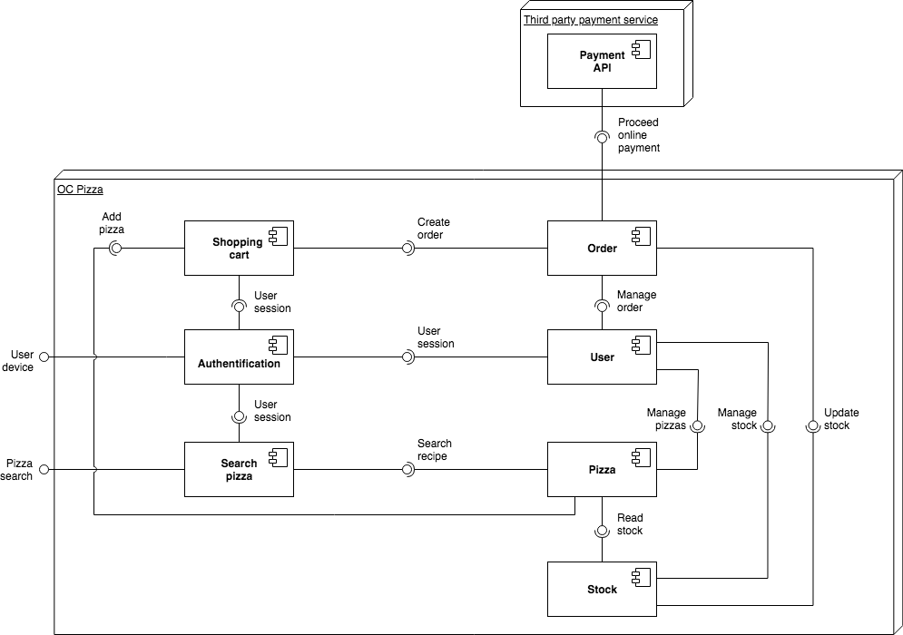
Figure 2 : Diagramme de composants
Le diagramme ci-dessus décrit les différents composants de notre application ainsi que leur relations.

Description des composants

Search Pizza
Ce composant est utilisé pour la recherche de pizzas afin que le client puisse effectuer sa commande.
Ce composant requiert une recherche de la part d’un utilisateur, ainsi qu’une interface avec le composant Pizza.
Par ailleurs ce composant propose une interface avec le composant Authentification.

Pizza
Ce composant est utilisé pour la définition des pizzas au sein de notre application.
Ce composant requiert une interface avec le composant Stock.
Par ailleurs, ce composant offre une interface avec les composants User, Search pizza et Shopping Cart.

Stock
Ce composant est utilisé pour la définition du stock d’un restaurant.
Ce composant offre une interface avec les composants Pizza, User et Order.

Shopping Cart
Ce composant est utilisé pour la constitution d’un panier par un client ou un employé.
Ce composant requiert une interface avec les composants Pizza et Order.
Par ailleurs ce composant offre une interface avec le composant Authentification.

Order
Ce composant est utilisé pour la réalisation d’une commande par un client ou un employé.
Ce composant requiert une interface avec les composants Stock et Payment API.
Par ailleurs ce composant offre une interface avec les composants Shopping Cart et User.

User
Ce composant permet de définir un utilisateur au sein de l’application. Qu’il soit un employé ou un client.
Ce composant requiert une interface avec les composants Pizza, Order et Stock.
Par ailleurs ce composant offre une interface avec le composant Authentification.

Authentification
Ce composant permet à un utilisateur, qu’il soit employé ou client, de se connecter à compte utilisateur.
Ce composant requiert une interface avec les composants Search pizza, User et Shopping Cart.

Payment API
Ce composant permet de procéder au paiement en ligne de la commande.
Ce composant offre une interface avec le composant Order.

Architecture de déploiement
composants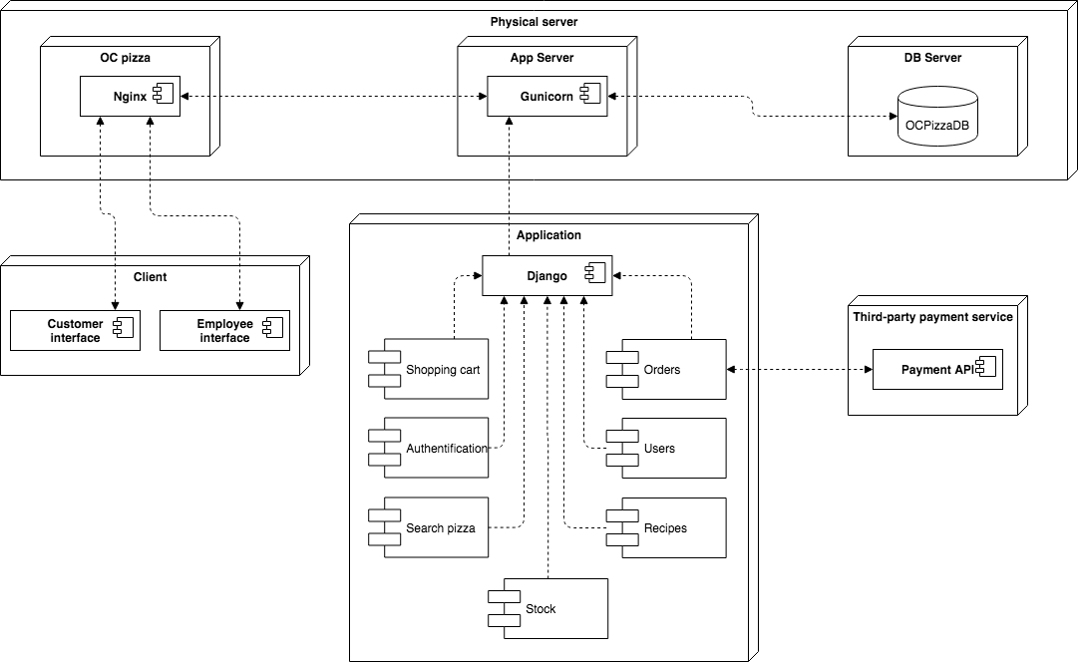
Figure 3 : Diagramme de déploiement
L’application sera déployée sur une serveur physique sur lequel on aura trois serveurs logiciels que sont :
- Nginx un serveur web.
- Gunicorn un serveur d’application pour le langage Python.
- PostgreSQL un serveur de base de données.

Serveur Nginx
Nginx est un logiciel serveur qui va permettre de servir au client de l’utilisateur les fichiers statiques de notre application (images, scripts JS, fichiers de styles, etc.).
Il permettra aussi d’envoyer des requêtes sur notre serveur Gunicorn (voir Error: Reference source not found Error: Reference source not found).
Pour finir, Nginx permet de la mise en place de certificats SSL afin de sécuriser la communication entre le serveur et le client de l’utilisateur.

Serveur Gunicorn
Le serveur Gunicorn à pour but de faire communiquer notre application web réalisée en Python avec notre serveur Nginx (voir Error: Reference source not found Error: Reference source not found). Pour cela, ce serveur utilise la spécification Web Server Gateway Interface.

Serveur PostgreSQL
Ce serveur est utilisé pour le stockage persistant de données telle que :
- les informations sur les restaurants;
- les informations sur les utilisateurs de l’application (client et employés);
- le catalogue de pizzas ainsi que leur recettes;
- les stocks;
- etc.

Glossaire
Classes | Les classes permettent de définir un objet symbolique concernant un sujet en particulier d’une application.
Diagramme de classes | Schéma utilisé pour représenter les classes et les relations entre celles-ci.
Diagramme de composants | Le diagramme de composant permit de décrire l’organisation d’une application en terme de modules et de définir les relations entre ceux-ci.
Diagramme de déploiement | Ce diagramme permet de définir l’infrastructure nécessaire au fonctionnement d’une application.

